ATOM RACE marine
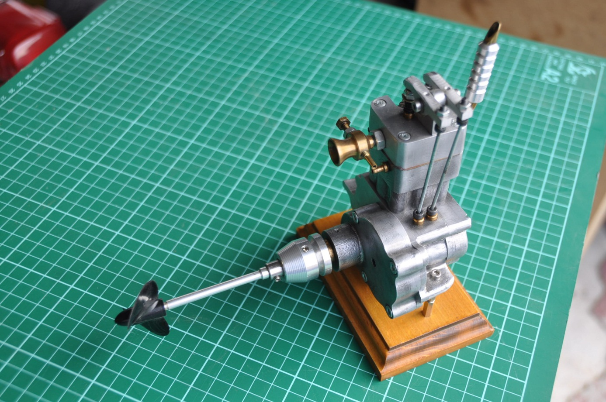

Cylindrée : 6,5cc.
Refroidissement : liquide. ( joint de culasse )
Lubrification : embiellage et arbre à cames par huile.
Allumage : Glow OS type F.
Alésage : 20mm.
Course : 18mm.
Distribution : Arbre à cames latéral et culbuteurs.
Angle de came : 105°.
Carburation : type Venturi. ( gicleur 0.8mm )
Fabrication : 90 heures.

Mon premier moteur est issu d’un kit venant de Monsieur Arnaud Mucherie.
Les fonderies sont d’une excellente qualité, la notice grâce à ses photos et les plans sont un plaisir pour un débutant en tournage et fraisage.
Réception de l’envoi.
Matériel bien emballé.
Instructions claires.
Plans compréhensibles.
Cela met déjà en confiance.
Alors allons-y.
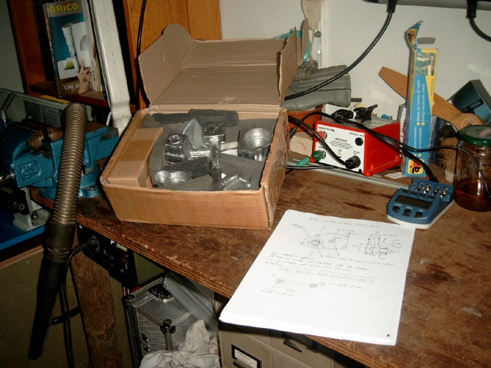
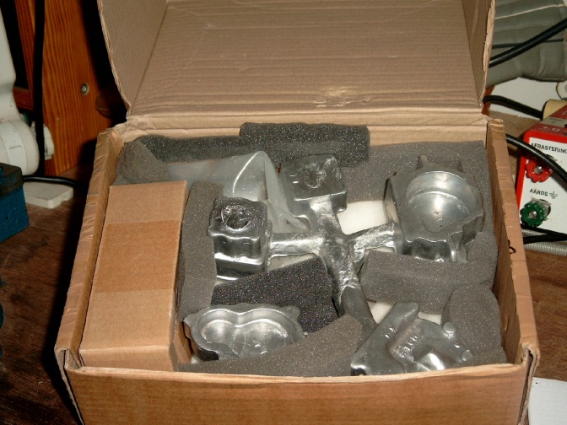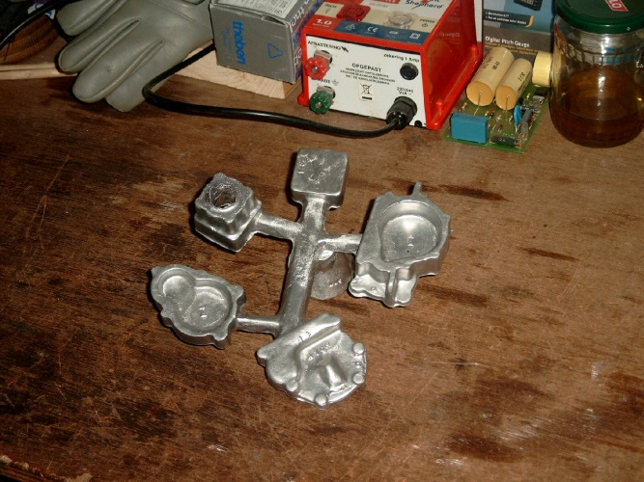
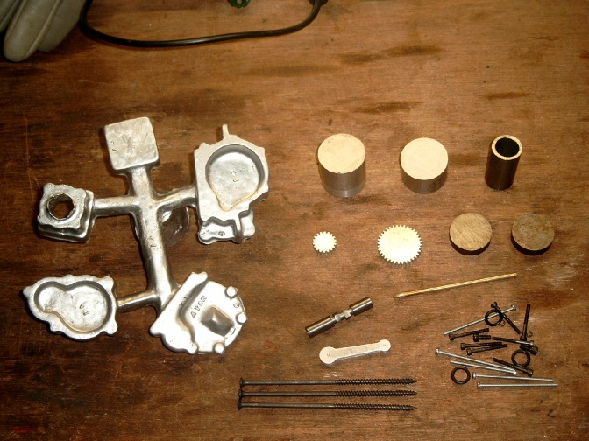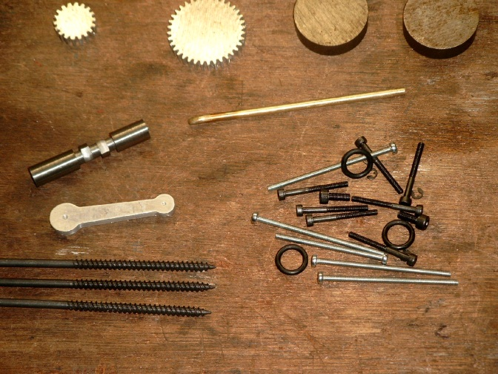

Usinage du carter avant.
Grace à la notice et ses photos, cela se passe sans problèmes. La pièce est fixée dans le mandrin du tour d’une manière que l’on n’aurait pas pensé ou pas osé comme débutant.
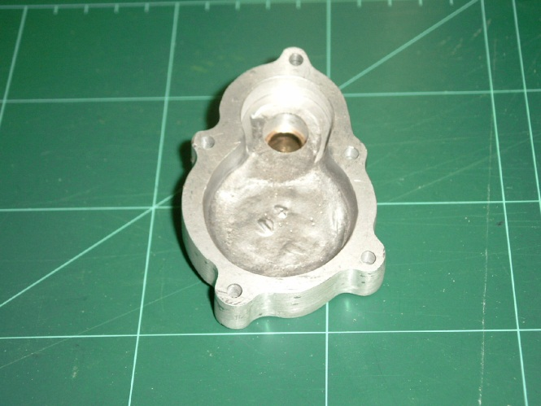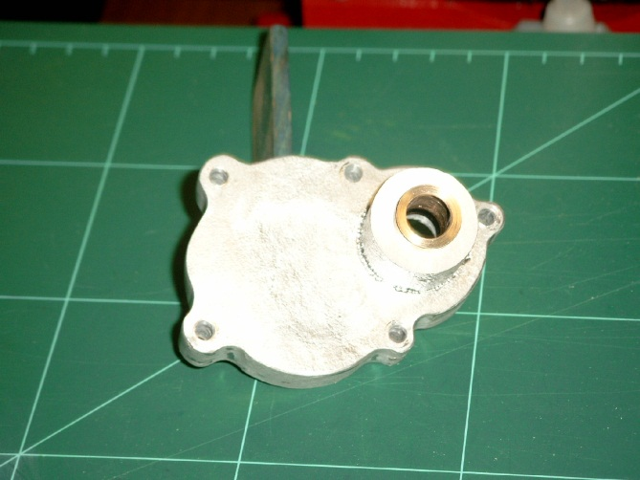
Usinage du carter principal.
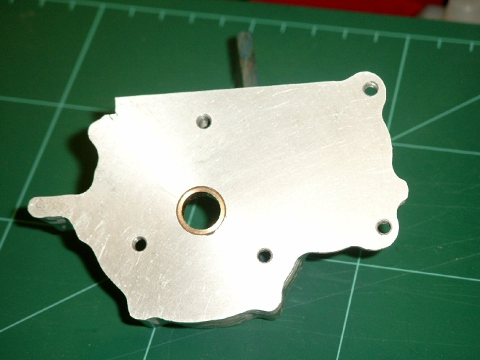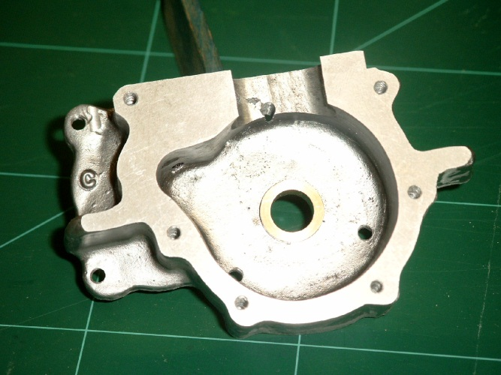
Usinage du carter arrière.
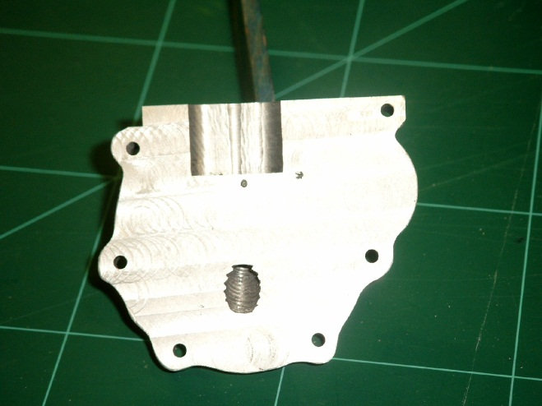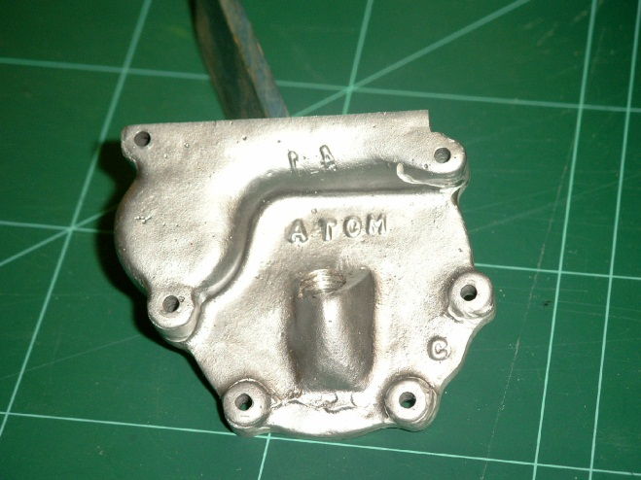

Comme on peut le remarquer, le perçage pour la jauge d’huile est mal fait. La cause, manque d’outillage. La pièce a bougé lors du perçage.
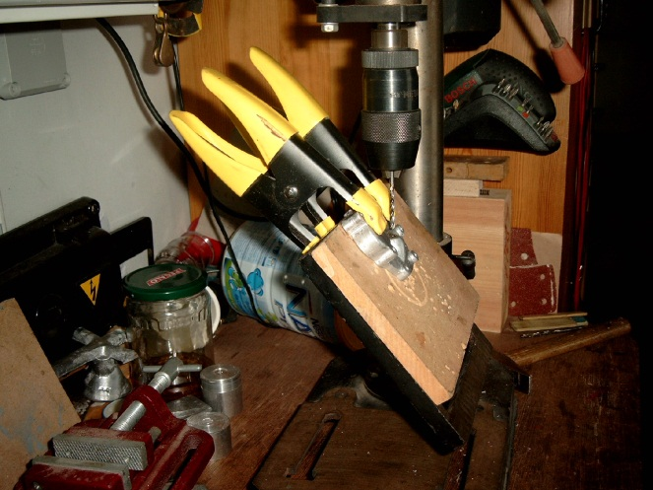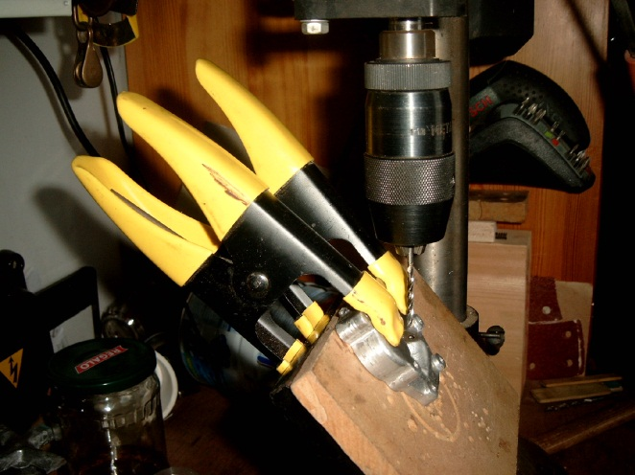
Bref, encore une leçon. Si tu n’as pas les outils adéquats, tu ne bricole pas, ce qui m’a décidé de commander une petite fraiseuse Sieg X1. (Encore un grand merci Arnaud, grâce à ton site, j’ai découvert ArcEurotrade. Fraiseuse en promotion avec plein d’accessoires encore moins cher que RC machines)
Fraisage du plan de joint du cylindre et
fraisage du passage de la bielle.
Avec le bon outillage, c’est autre chose.
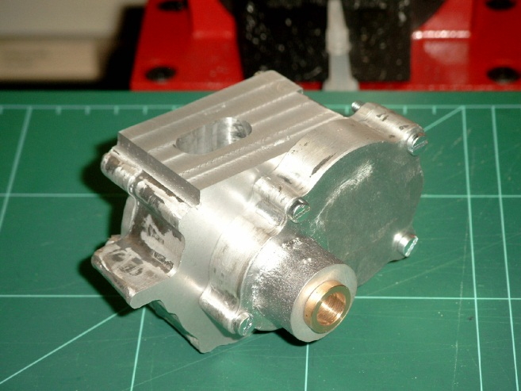
Perçage du pignon d’arbre à came.
Le papier pour régler l’écart entre les pignons. Pour le centrage, des allumettes.
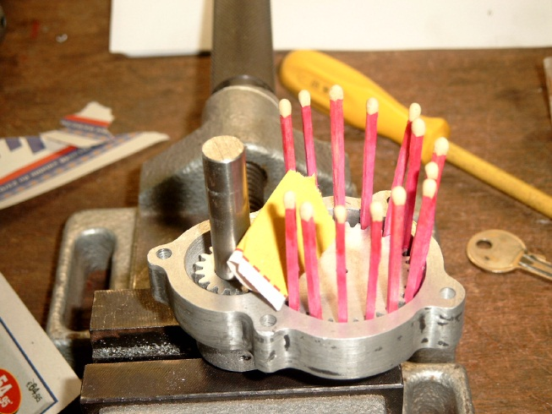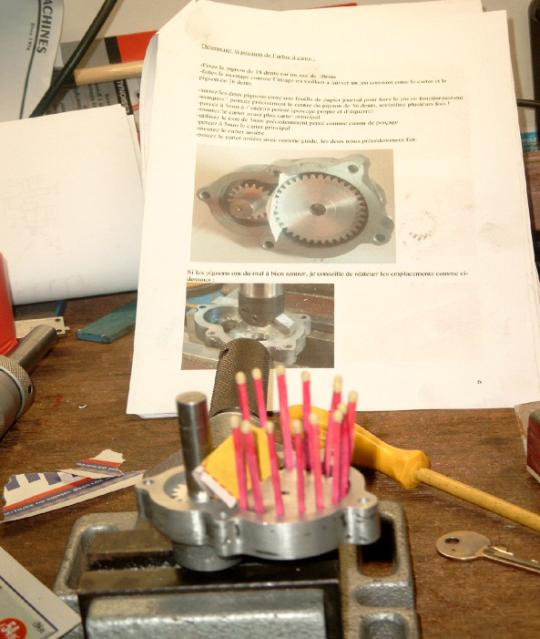
Perçage de la culasse.
Avec la fraiseuse c’est nettement plus agréable.
Le perçage à 25° de la bougie est facile par rapport au perçage du bouchon d’huile.

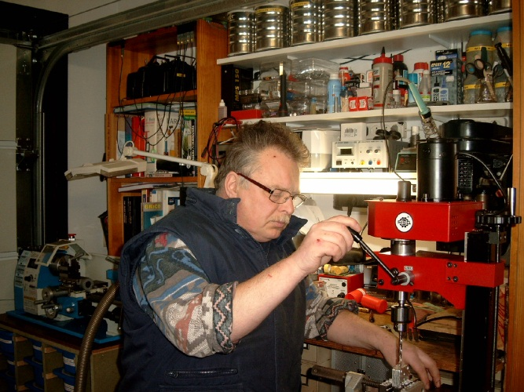
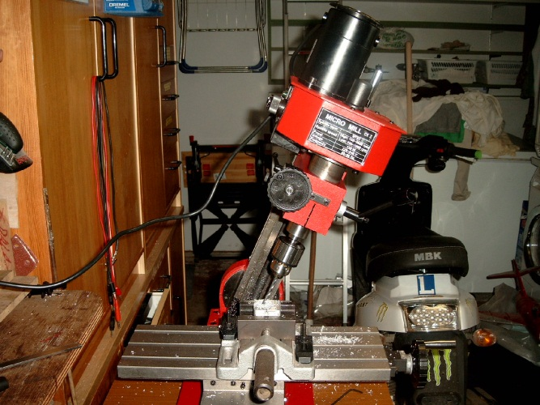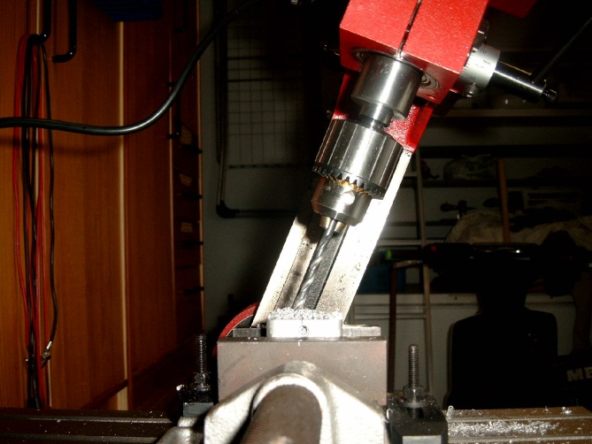
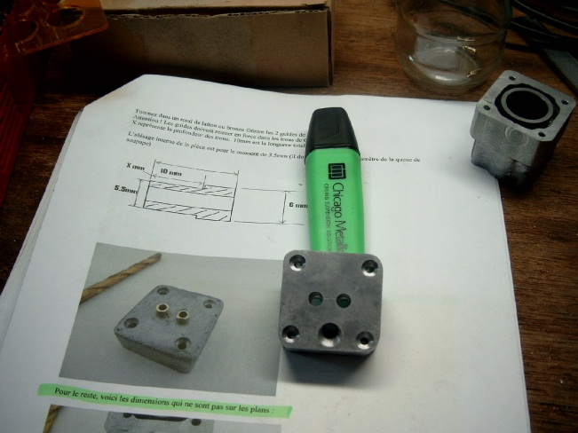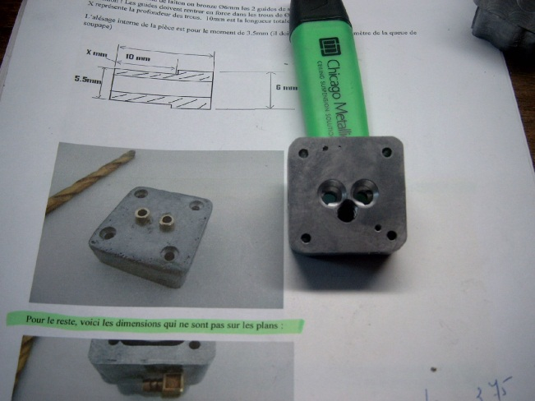

Usinage des culbuteurs.
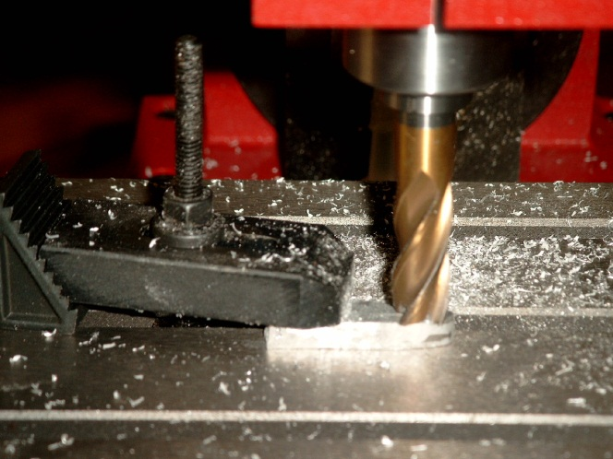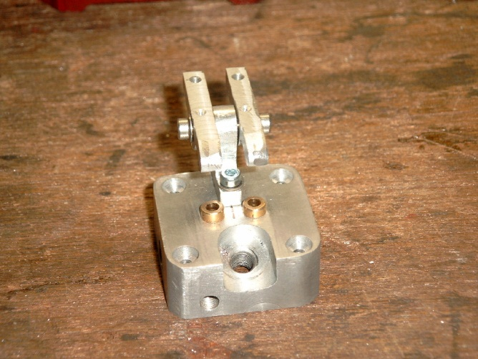

Le cylindre.
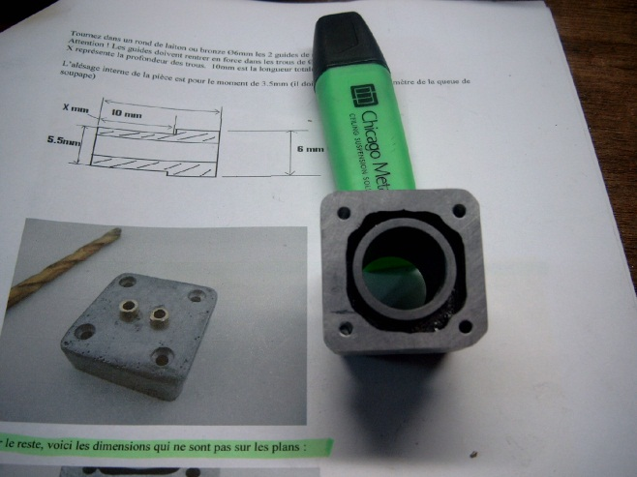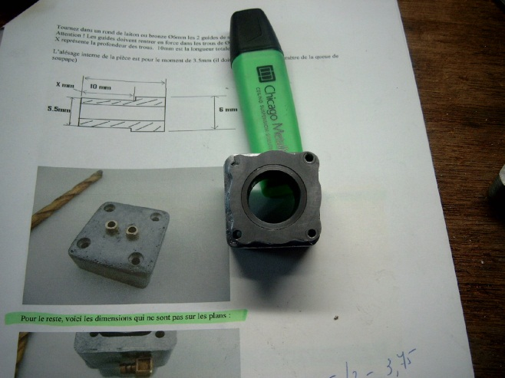

Toutes les fonderies sont usinées sans être parfaites mais aussi sans grosses erreurs.
Le bloc terminé.
Le plus dur reste à faire. Vilebrequin, arbre-à-cames, soupapes, etc.
Les prises d’eau sont déjà tournées.

Pour un premier moteur et surtout mon premier usinage depuis 45 ans à l’école c’est positif.
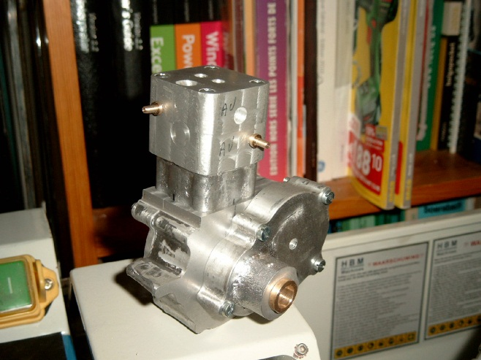Réalisation d’une pièce facile. Comme pour le fils sur sa mopette, il faut un super échappement. Cela ne sert à rien, mais psychologiquement cela donne au moteur une puissance supplémentaire
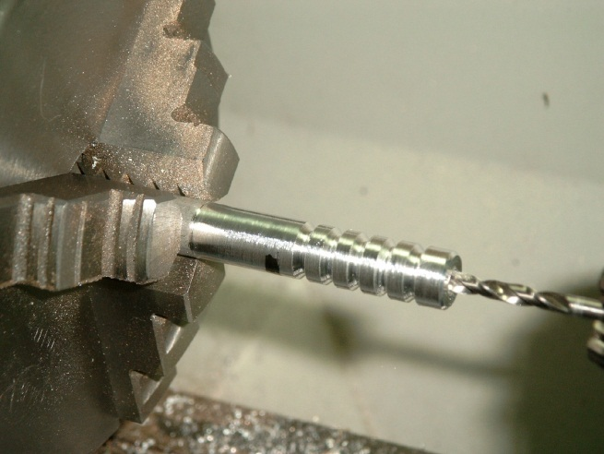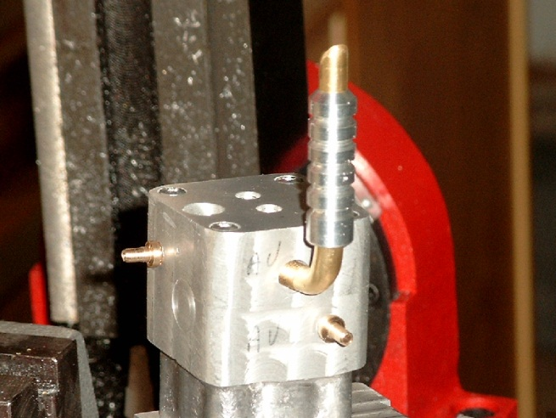

Usinage vilebrequin, bielle et piston.
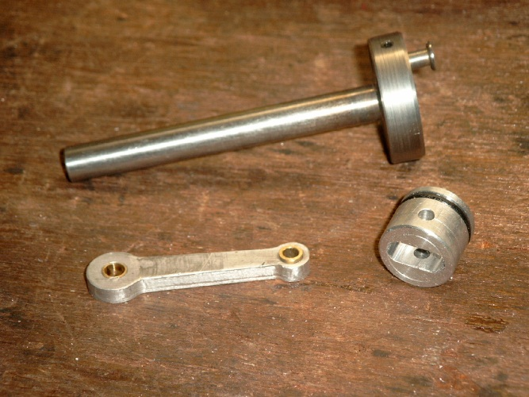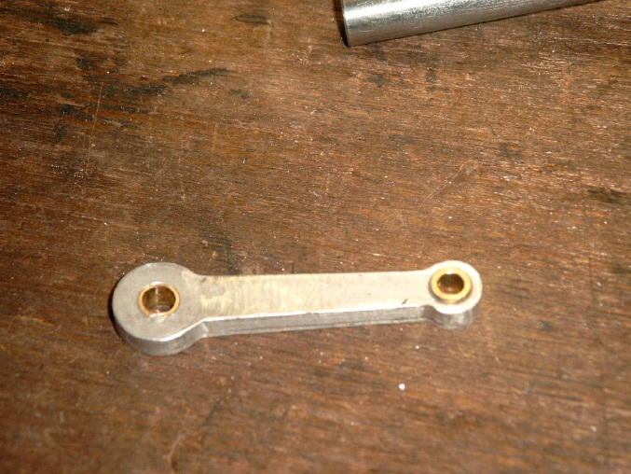
Usinage culbuteurs et soupapes.
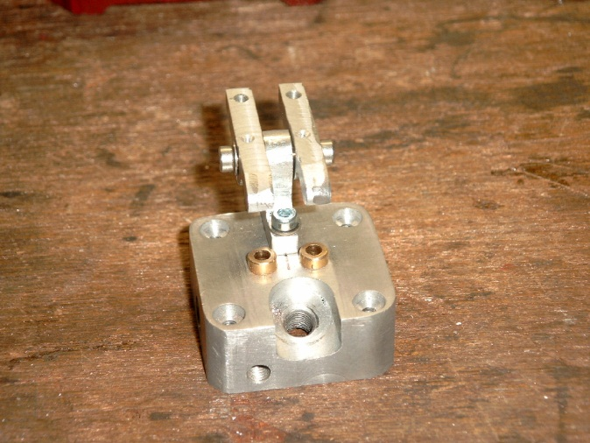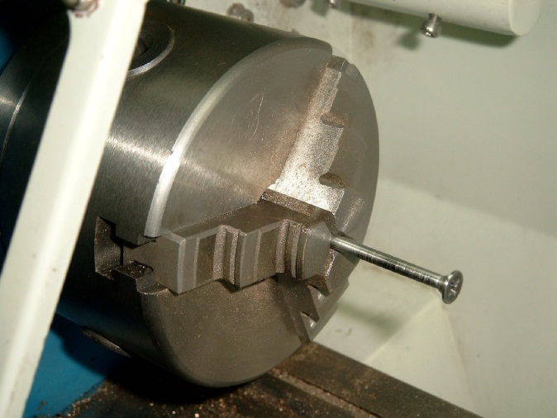

Usinage carburateur.
Pour le carburateur, j’ai préféré une construction personnelle type Venturi plutôt que l’achat d’un carburateur du commerce.
Certes, le régime ne sera pas variable, mais le moteur est construit seulement pour collection.
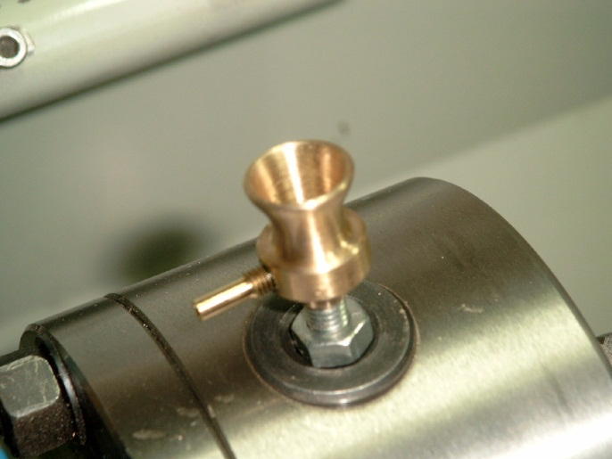
Après 90 heures de travail, il est fini.
